中小學教師專業發展評鑑辦理情形之分析
附件1

一、前言
基於社會大眾對中小學教學品質的期待，本部自95年開始辦理中小學教師專業發展評鑑(以下簡稱教專評鑑)，以教師自願、學校申辦方式辦理教專評鑑，以協助教師專業成長，提升教學品質，以增進學生學習成果，同時並明訂評鑑目的以促進教師專業發展，提升教學品質與學生學習成效為目的，其評鑑結果與教師成績考核，不適任教師處理機制脫鉤。

二、辦理情形、優缺點分析與改革
教專評鑑推動至今，105學年度已有21個縣市、2,483校(佔全國校數比例為63.41%)、7萬5,676名教師(佔全國教師人數比例為37.24%)參與，校數及教師數均逐年增加，透過教學觀察三部曲(觀察前會談、教學觀察、觀察後回饋會談)得以打開教室，突破孤立無援的教學文化。
(一)優點
1.以多元策略，讓教學觀察三部曲得以打開教室，突破孤立無援的教學文化，並帶動其它教育計畫(如精進計畫的共備、觀課、議課)得以順利入班觀課，主要的策略(圖一)，包括：
(1)長期引進國外熟稔教學觀察專業知能之人力資源，辦理教學觀察實作工作坊。
(2)掌握教學觀察重點聚焦於教師與學生的互動歷程，突破傳統教師講、學生聽的講授教學，帶動分組合作學習亦以教學觀察為主要策略，並建立以學生學習需求為核心的教學理念，突破傳統只重視總結性的學生分數，忽略學生歷程性的學習表現。
2.系統性規劃各類人才培訓的課程設計，建立各類人才培訓與認證制度，為教師專業職涯規劃開創可行性的途徑。
3.積極協助學校建立行政與教師的信任文化，喚起教育行政人員及學校校長對教室與教學的關注，進而系統性規劃校長教學領導的培訓與認證。
4.具體規範學校專業學習社群的運作步驟，有效引導專業學習社群的對話內容，聚焦於教學觀察與教學檔案資料，討論教室內的教學與學生的上課表現，跳脫長期以來教師專業對話流於聊是非、改作業之現象 (圖二)。
5.長期學校本位評鑑規準的實證基礎，確立教師專業表現內涵架構首要二項重點是課程課計與教學、班級經營與輔導，並與國教署所屬輔導團針對課程與教學，進行教學演示之輔導活動，具有互補功能。
6.經由評鑑實施與評鑑規準的長期發展，引導教師關注教育本質回歸「教師教學」、「學生學習」及「有效教學」基本理念。
7.以教學現場之教師為計畫主體，喚起關心教學之教師願意長期投注奉獻於教專評鑑，例如目前培訓的輔導夥伴、本部與地方政府組織的輔導群即是。
8.成立「校長及教師專業發展中心」(簡稱教專中心)，幫助縣市政府將校長與教師的專業發展任務安排於教專中心，並藉由專款專人專用方式加以落實(圖三、圖四)。
9.具體描繪教師的教學專業所含括學科專業與教學專業的具體作為，除建立教學專業溝通對話的共通語言外，並協助教師先就一般性的教學共通性內容進行省思。
(二)缺點
1.為確認參與教師之自願性，致教專評鑑申辦作業繁瑣、申辦表件複雜。
2.學術單位為專業、完整建立各類人才培訓與認證制度，又因現場教師對各表件專業內涵缺乏共識，致使被認為認證表件複雜，且因各區域中心學術團隊認證審查標準不一，致使各類人才之認證專業有遭受質疑之情事。
3.人才培訓與認證制度的實施，由於缺乏取證後服務表現的規範，致使流於個人主義的認證，漠視認證是專業建立的策略與歷程，致使同儕團體省思文化尚待建立。
4.學校本位評鑑規準的研定，欠缺學校具有教學領導知能人員的帶領，未能建構評鑑規準多元解讀的共識，致使評鑑工具流於形式化，而有評鑑無效或不同學科(領域)教師無法互評的迷失。
5.由於師培單位與學者專家中，具教學實務之教學觀察、班級經營之專長者較為欠缺。
6.對於逐年期學校每年實施正式評鑑，進行教學觀察，未予適當輔導進行專業成長活動，致部分逐年期學校未能深化教學觀察知能，而感到彈性疲乏之現象。
(三)103年以後漸進改革
項目 | 102年以前 | 103年以後漸進改革重點
行政基調 | 以中央教育部為中心 | 以地方政府教育局處為中心
行政原則 | 教師自願 | 1.鼓勵教師參加  2.規劃依循原則：專業、簡明、可行、e化
權責下放  (中央支持) | 教育部成立  7個區域中心 | 1.縣市成立21個(除連江)「校長及教師專業發展中心」。  (簡稱：教專中心，分設綜合規劃、諮詢輔導、培訓認可三組)
申辦審查 | 各自辦理工作會議  多方區域溝通 | 定期工作會議，加強改革之初的溝通協調、問題解決
行政鬆綁 | 鉅細靡遺審查 | 重點審查：校務會議或課發會議通過；經費合理性
規準簡明 | 101年：4面向、18項指標  、69個檢核重點 | 105年： 3面向、10項指標、28個檢核重點(one page)
人才培訓  (在地深根) | 評鑑人才培訓(初階除外)：  進階、教學輔導教師、輔導夥伴認定→由區域中心辦理 | - 中央制定課程  - 地方推薦講師中央培訓，人才在地培訓。  - 進階、教輔，地方審核推薦中央認證。  - 地方組織：輔導夥伴。
輔導組織 | 輔導委員、輔導夥伴，由中央成立之區域中心認可調配。 | - 輔導委員、輔導夥伴，  回歸地方教專中心自行調訓、組織與調配。
補助彈性 | 業務費、設備費 | 業務費(增購買教學媒材、學習資料)、設備費、人事費。
典範擴散  (專業激勵) | 敘獎鼓勵  不定期甄選典範縣市、學校 | 增→定期甄選  甄選優良示例傳承：典範縣市、典範學校、教學觀察、 教學檔案、教專社群。
專業倡導  (國際學者) | - 美國波士頓學者：  專業學習社群、規準研討、有效的教學觀察。 | - 美國波士頓學者：規準研討、有效的教學觀察。  - 英國皇家督學：校長領導、教師評鑑。  - 美國學者Borich：有效教學
數位化(圖五) | - 教專網-申辦、輔導、研習登錄、認證取號 | - 精緻網-申辦審查、研習認證、評鑑實施、諮詢輔導、專業成長計畫、經費控管、E檔案
歸納：
- 仍由下而上、彰顯地方自主的改革原則，持續協助地方形塑同儕團體省
思及其專業成長的文化。
- 中央提供完整的專業措施，供縣市、學校依其特色所需進行專業發展。
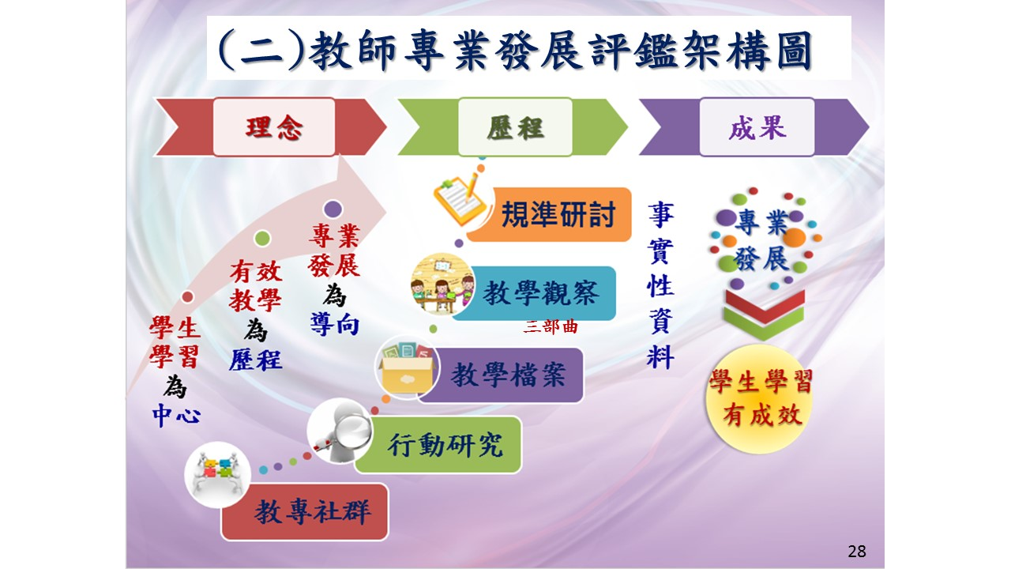
圖一

圖二
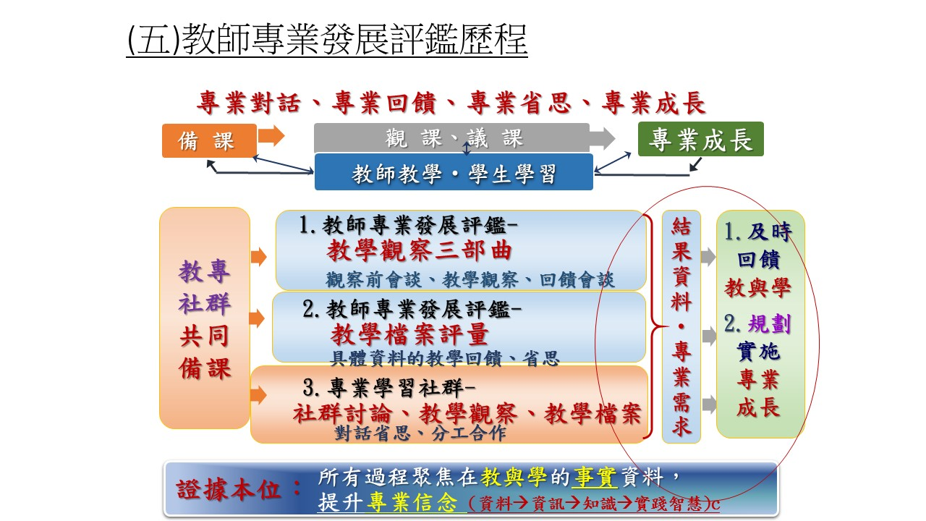

圖三
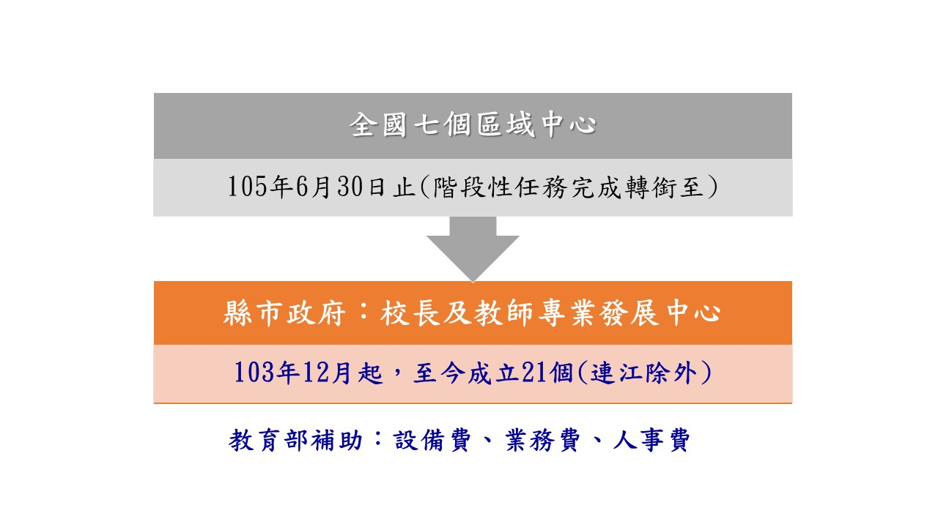

圖四
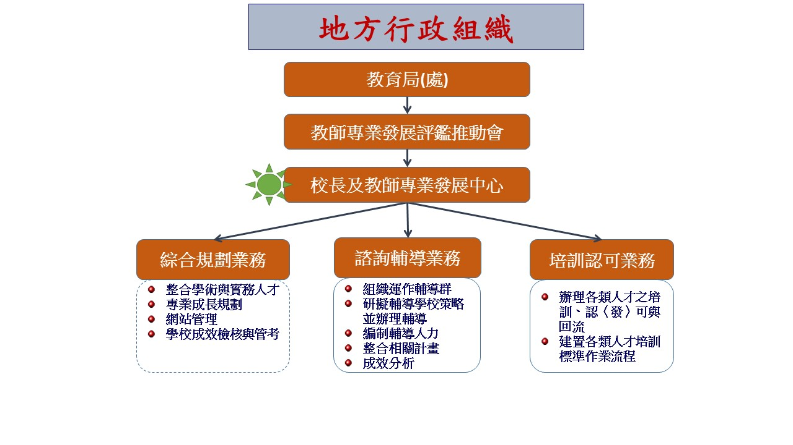

圖五
